IT行业薪资影响因素分析

**于士隆**1

1 大连理工大学软件学院 辽宁省 大连市 116621

[2436441402@qq.com](mailto:2436441402@qq.com)

**摘 要** IT人才的供求失衡严重阻碍了现代IT行业的发展，IT人才己经被列入２１世纪国民经济发展的紧缺人才之一。目前国家正在抓住机遇，大力推进IT行业发展，但IT人才成为其发展的阻力，对IT行业人员薪资进行分析，了解IT行业现状，将有利于IT行业的发展，从而推动经济高效运转。

本文先对我国IT行业发展现状进行分析。从IT行业招聘岗位需求的角度对IT行业影响因素进行分析。本文分别从年限、岗位、城市等方面分析了IT行业的需求特征，通过比较得出最终结果。

最后，基于对IT行业薪资影响分析结果，结合IT行业分布及其特点，得出如下结论：互联网越发达的城市对人才吸引力更大；大部分城市对中有着3-5年经验的人才需求量较大；互联网越发达的城市越看重学历。

**关键词：** IT行业；薪资；影响因素

引言

IT作为一种新型产业，在短短的十几年内，已经成为我国重要的经济增长点，国家更是大力扶持，当前，我国正在深入推进“互联网+”、人工智能等重大国家战略。由此可见，IT行业未来一段时期内都会保持增长态势。

本文将立足IT行业人才市场，通过行业招聘信息了解IT从业人员的需求现状，探索IT人才岗位的薪资范围和影响因素，将市场信息透明化，帮助企业更好地制定薪资水平。通过挖掘岗位薪资影响因素来分析行业的发展，有针对性的提出建议，将更有利于IT行业的发展和物流人才的培养，从而推动经济高效运转。

分析结果

随着信息产业的迅猛发展，行业人才需求量也在逐年扩大。据国内权威数据统计，未来五年，我国信息化人才总需求量高达1500万-2000万人。其中“软件开发”、“全栈开发”、“人工智能”、“大数据”等人才的缺口很突出。

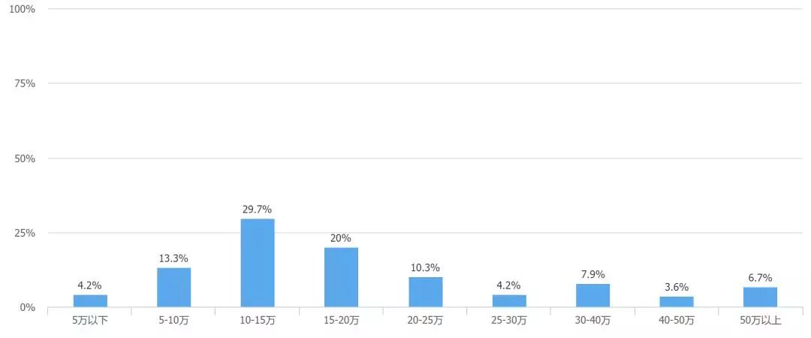

图1 程序员年薪分布

《“十三五”国家战略性新兴产业发展规划》明确提出，“加快发展壮大新一代信息技术、高端装备、新材料、生物、数字创意等战略性新兴产业。到2020年，战略性新兴产业増加值占国内生产总值比重达到15%，形成新一代信息技术、高端制造、生物、绿色低碳、数字创意等5个新支柱，作为国家战略性新兴产业，IT行业将继续保持快速增长的势头，根据上述规划提出的发展目标，2016-2020年行业复合增速将达到20.8%。根据图1所示，行业年薪呈正态分布，主要集中在 10-20 万之间，占比高达 49.7%。年薪在 5-10 万的程序员占比为 13.3%，年薪在 20-25 万的程序员占比为 10.3%。此外年薪在 5 万以下的占比仅为 4.2%。

影响因素

* 1. 工作年限与薪资的情况

从工作年限和年薪的角度进一步进行了分析，从图2我们可以看到，刚参加工作的程序员年薪主要为 5-15 万，工作 3 年的程序员年薪主要为 10-20 万，工作 3-5 年的程序员年薪主要集中在 10-25 万之间，而工作 6 年及以上的程序员年薪主要为 15-40 万，超过半数的资深程序员年薪在 20 万以上，并且有近 40% 的资深程序员年薪在 25- 50 万之间［1］。

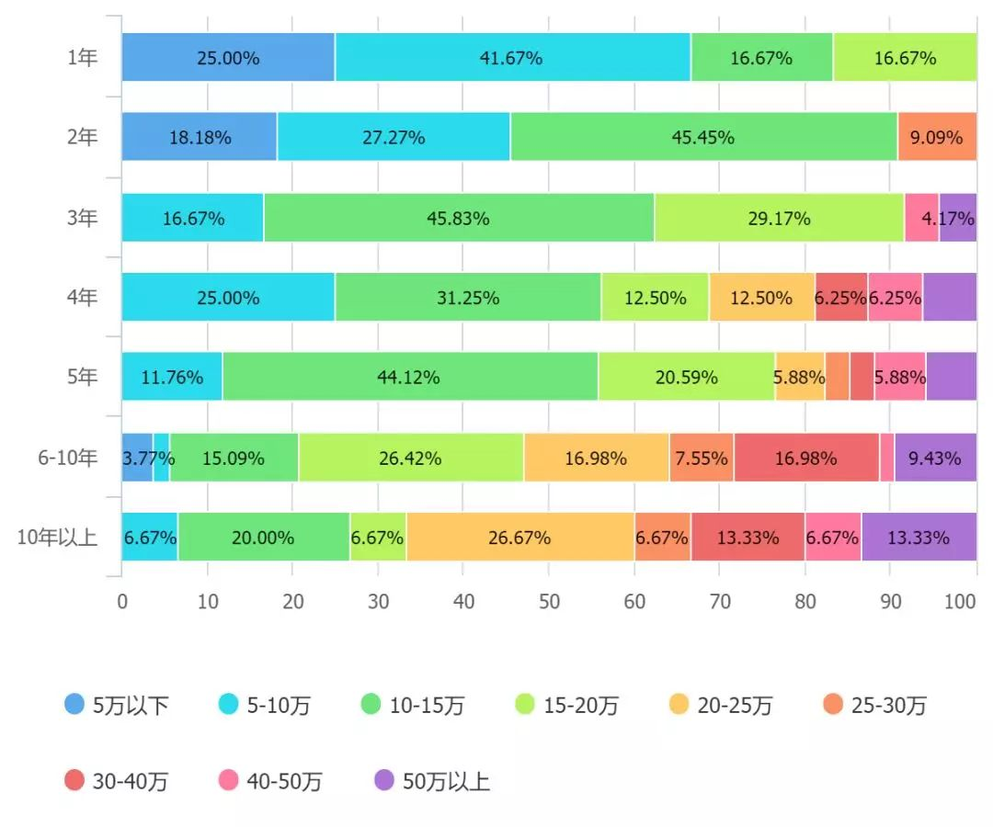

图2 工作年限与薪资分布

* 1. 工作岗位与薪资的情况
     1. 移动应用开发岗位

　　移动应用开发，会随着移动互联网时代的到来变得更受追捧。截至2012年底我国已经有10亿手机用户，移动智能终端用户超过4亿，在移动支付、移动购物、移动旅游、移动社交等方面涌现了大量的移动互联网游戏、应用和创业公司。

移动应用开发岗位工资：1~3年(8K~15K) 3年以上(20K~35K)

* + 1. 后端开发岗位

　　后端语言包括Java、PHP、C/C++和Python等。后端的发展前景很大，无论是B/S还是C/S，无论是WEB还是原生，或者是智能硬件，后端都会屹立不倒。

　　后端开发岗位薪资： 0~12个月(6K~10K) 1年~3年(8K~20K) 3年~5年(18K~30K )5年以上(30K+)

* + 1. 安全运维岗位

安全工程师应具备这些技能——防火墙，Linux，网络安全，信息安全。市场对本职位的需求较去年上升了15%，帮助公司保护数字财产的专业人士的需求正在稳步增长，尤其是近年来数据安全事件频频发生，企业级数据安全开始受到了广泛重视。

安全运维岗位薪资： 1~3年(8K~20K ) 3年以上(28K~40K )

* + 1. 测试岗位

　　软件测试的主要职责是对软件产品的整个开发过程进行监督和检验，使之能够达到满足客户的需求，因此对于企业来讲是十分重要的岗位。在国外，一般软件测试人员与软件开发人员的岗位设置比例是1：1，像微软在开发Windows2000时候使用的软件开发人员是1700名，而专业的测试工程师有3200名，测试开发人员比例高到1.7：1，由此可见软件测试岗位重要性的不一般。

测试岗位薪资：6~12个月(6K~12K) 1~3年(12K~18K)3~5年(15K~25K)

* 1. 工作城市与薪资的情况
     1. 北京-城市平均薪资：21280元

其中月薪在10K以上的人群占93.8%。在薪资达到10K以上的人群中，20K-30K的人占比最多，达到了29.2%。北京IT工程师就业形势：招聘待遇，工资50000以上占比最多，达45%；经验要求，3-5年工作经验要求的占比最多，达44%；学历要求，本科学历要求的占比最多，达89%。

* + 1. 上海-城市平均薪资：18170元

其中月薪在10K以上的人群占91.9%。在10K以上的人群中，20K-30K的占比最高，达到了30.9%。上海IT工程师就业形势分析：招聘待遇，工资50000以上占比最多，达37%。经验要求，3-5年工作经验要求的占比最多，达42%；学历要求，本科学历要求的占比最多，达82%。

* + 1. 广州-城市平均薪资：13460元

月薪在10K以上的人群占81.2%。10K-15K的收入占比最高，占比35.2%。广州IT工程师就业形势分析：招聘待遇，工资20000-29999占比最多，达40%。经验要求，3-5年工作经验要求的占比最多，达39%；学历要求，本科学历要求的占比最多，达74%。

* + 1. 深圳-城市平均薪资：16750元

月薪在10K以上的人群占91.3%。在10K以上的人群中，10K-15K的人群占比最高，达到了27.8%。深圳IT工程师就业形势分析：招聘待遇，工资50000以上占比最多，达31%。经验要求，3-5年工作经验要求的占比最多，达45%；学历要求，本科学历要求的占比最多，达79%。

分析方法

* 1. 实际分析

调查了某软件公司 57 个员工的薪资及相应的工作年限、学历和工作岗位，表 1 罗列了部分数据，其中学历包括大专、本科、研究生 3 个级别，分别对应数字 1，2，3，工作岗位分为管理岗和技术岗，对应数字 1，0，这样做的好处是把定性的级别定量化，统一为数据，便于分析处理。

表 1

某软件公司员工的薪资及对应的工作年限、学历、岗位数据

|  |  |  |  |
| --- | --- | --- | --- |
| 薪资/元 | 工作年限/年 | 学历（大专-1；本科-2；研究生-3） | 岗位（管理-1；技术-0） |
| 13876 | 1 | 1 | 1 |
| 11608 | 1 | 3 | 0 |
| 12195 | 2 | 3 | 0 |
| 12313 | 3 | 2 | 0 |
| 20263 | 4 | 3 | 1 |
| 13677 | 5 | 3 | 0 |
| 15965 | 5 | 1 | 1 |
| 22884 | 6 | 2 | 1 |
| … | … | … | … |
| 19346 | 20 | 1 | 0 |

为了探究员工薪资与工作年限、学历和工作岗位这 3 种因素是否存在确定的依赖关系，以及如果存在该如何定量地表示，先对数据做粗略地描述性分析，考察薪资与每一种因素的相关性，记薪资为y，工作年限为 x1，学历为 x2，岗位为 x3，分别画出 y与 x1，x2，x3的散点图，见图 3 所示。图 3薪资与 3 个影响因素的散点图从图 3 大致看出，薪资 y 与工作年限 x1呈现一定的线性关系，技术岗员工的平均工资比管理岗低，本科生和研究生的平均工资略高于大专生［2］。

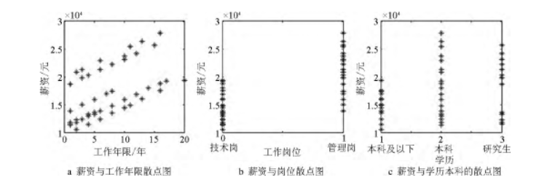

图3 薪资与三个因素的散点图

结论

综上所述，国内一线城市依然是程序员的主要聚集体，一些经济发达，科技公司密集的二线城市也聚集了大量的程序员。从薪资来看，中国程序员薪资相比于其他行业相对较高，平均年薪达到 15w 以上。

从计算机相关的各职位来看，开发类工程师的人才需求量非常多，且薪资水平是相当高的。此外，由于如架构师这样的职位必须具备非常广泛的专业技能，所以这类职位薪资水平相对较高。

总而言之，通过对国内计算机相关招聘信息并进行一系列分析，从各方面把我国当前计算机行业就业情况做了一定的了解和汇报，而得到的结果总体而言符合实际，基本与官方权威统计一致。

参考文献

[1]程序员客栈 最新！2019 年中国程序员薪资生存调查报告出炉[EB/OL].(2019-03-12) [2020-03-28]<https://zhuanlan.zhihu.com/p/58982730>

[2] 加春燕,尚意展,钟宇辉,冯文昊,罗丹.多元线性回归模型在软件行业薪资影响因素分析中的应用[J].北京工业职业技术学院学报,2019,18(03):32-35.